Informacja prasowa
Lipiec 2020, Wrocław

5 kroków do zostania mistrzem kuchni we własnym domu

8 na 10 Polaków deklaruje, że zdarza im się gotować w domu. Niektórzy jednak wciąż podchodzą do tego tematu z dystansem lub zastanawiają się, w jaki sposób przejść na „wyższy” poziom i tworzyć dania jak z ulubionej restauracji. Przedstawiamy 5 kroków, które pozwolą zgłębić temat gotowania i wpłyną na jakość przyrządzonych posiłków.
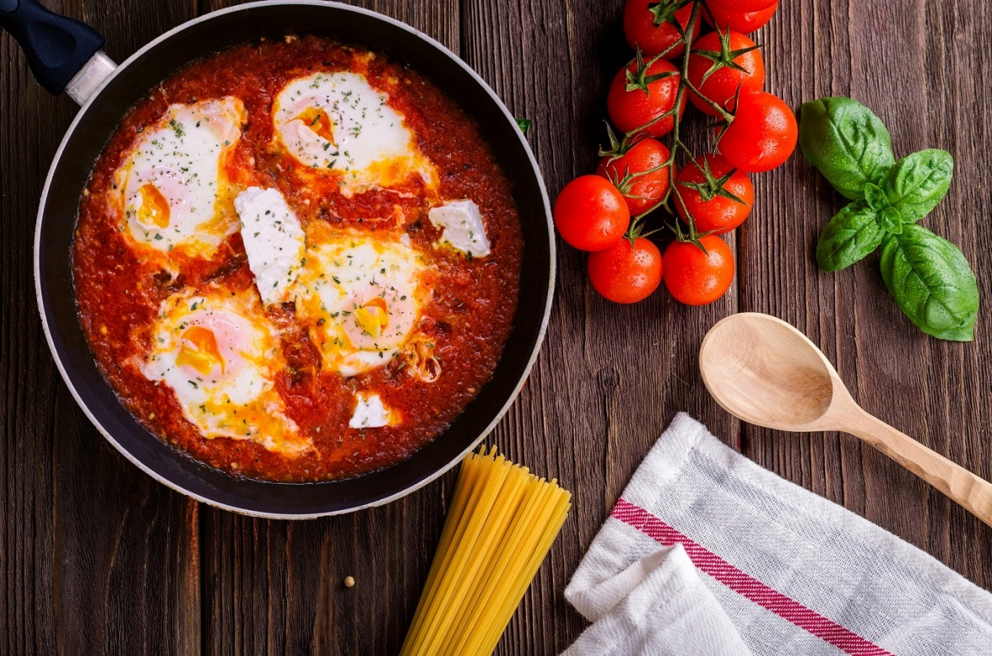
Krok I: Poszukaj wiarygodnych przepisów.
Zanim zaczniesz eksperymentować w kuchni, warto przeczytać kilka przepisów na to samo danie. Nawet znani kucharze, którzy twierdzą, że aktualnie nie używają przepisów, na początku swojej drogi musieli posiłkować się nimi. A jak wybrać najlepszą recepturę? Przeczytaj 3-4 przepisy dostępne w internecie i wybierz ten, który ma dobrą ocenę i wygląda interesująco. Faktem jest, że niektóre komentarze na stronach internetowych nie są wiarygodne, ale wśród nich znajdą się także te na miarę złota. Warto także zapytać innych o sugestie. Twoi znajomi, którzy lubią gotować, prawdopodobnie mają swoje ulubione strony internetowe lub książki kucharskie. Nie zapominaj też o swoich babciach, mamie, czy ciociach – w niektórych rodzinach istnieją „sprawdzone” przepisy na pyszne dania. Warto po nie sięgnąć.

Krok II: Wykorzystuj składniki dobrej jakości.
Nawet najlepszy kucharz nie stworzy dobrego dania z produktów niskiej jakości lub ich podróbek. Do najczęściej fałszowanych produktów spożywczych należą: mięso, produkty mleczne, oleje, mleko, miód, czy napoje alkoholowe. Dlatego już na etapie robienia zakupów należy zwrócić uwagę na etykiety. Wyrób seropodobny zdecydowanie nie sprawi, że nasza lasagne lub zapiekanka będą smakować jak z drogiej restauracji.

Krok III: Używaj ziół
Przyprawy to nie tylko sól, pieprz lub kostka rosołowa. Wykorzystaj moc świeżych ziół i suszonych przypraw! Zioła i przyprawy to sprytny sposób, by nadać smak i głębię każdej potrawie. Używanie ziół i przypraw zabiera kubki smakowe w kulinarną przygodę. Mogą przekształcić zwykły makaron we włoską ucztę lub kurczaka w danie rodem z Indii. Zioła i przyprawy to także świetny sposób na zwiększenie smaku potrawy bez dodawania kalorii.

Krok IV: Wykorzystaj odpowiedni sprzęt
Gotowanie nie musi być wyzwaniem, jeśli posiadamy urządzenia, które zrobią część pracy za nas. Należą do nich roboty kuchenne, inteligentne piekarniki, czy kuchenki gazowe. Dobrym przykładem jest najnowsza linia płyt Innova, w której istnieje możliwość precyzyjnego ustawienia temperatury, dzięki czemu odtworzenie dokładnych zaleceń z przepisów będzie o wiele prostsze. Producent – marka Solgaz dał użytkownikowi dwie możliwości ustawienia mocy palnika: od 1 do 9 lub wskazując pożądany zakres temperatury. Płyta Innova to także ciekawe rozwiązanie dla fanów nowinek technologicznych. Solgaz jako pierwsza marka na świecie zastosowała w płycie gaz pod szkłem żarniki, tym samym eliminując efekt „cykania” przy uruchamianiu palnika.
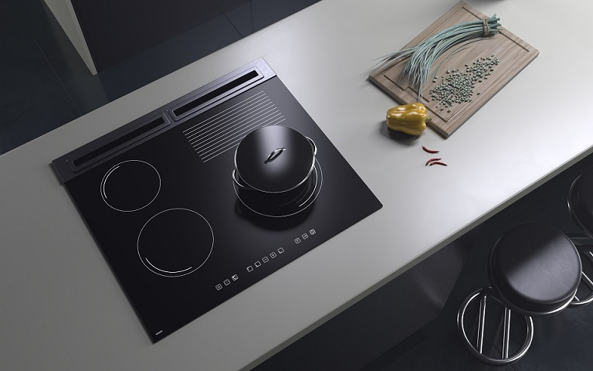
Płyta Innova – gaz pod szkłem

Krok V: Zaopatrz się w ostry nóż
Tępy nóż jest niebezpiecznym nożem, ponieważ siła potrzebna do jego użytkowania powoduje większe prawdopodobieństwo zranienia się niż w przypadku użycia ostrego noża. Istnieje kilka ważnych wskazówek dotyczących pielęgnacji noży. Po pierwsze, nie wkładaj noży do zmywarki. Po drugie szlifuj przed i po każdym użyciu, aby zachować ostrość. Po trzecie - najlepiej, jeśli noże są przechowywane w rękawach, lub na pasku magnetycznym. Na koniec używaj tylko plastikowych lub drewnianych desek do krojenia. Nie tnij na szkle ani marmurze! Gwarantuje to stępienie, odłamanie lub złamanie noża, nie mówiąc już o okropnym dźwięku, jaki wydaje. Za każdym razem, gdy nóż uderza o powierzchnię, na metalu tworzą się mikroskopijne zadziory, powodując matowienie krawędzi.

Na koniec – warto pamiętać, że gotowanie ma nam sprawiać frajdę, a nie być kolejnym powodem do stresu. Jak powiedział Gordon Ramsay – „Kiedy gotujesz w stresie, tracisz perfekcje”, Traktujmy je zatem raczej jako ciekawe doświadczenie lub podróż do krainy nowych smaków i zapachów.

